Практическая работа по теме:
Натюрморт из овощей и фруктов (3-5 предметов)
- Линейное построение овощей и фруктов (можно использовать любые фрукты и овощи, какие есть дома)
- Легкая прокладка цветом овощей и фруктов
- Детальная прорисовка овощей и фруктов

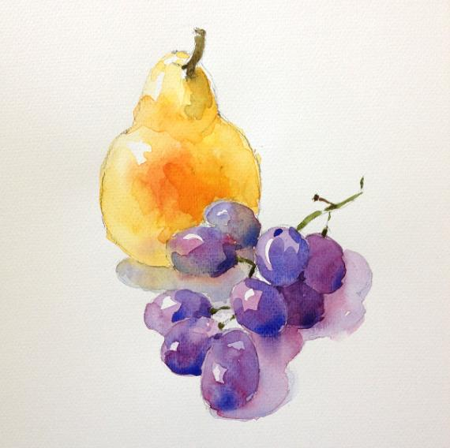
КАК РИСОВАТЬ АППЕТИТНЫЕ ФРУКТЫ И ОВОЩИ

Кто будет спорить, что фрукты и овощи – это идеальный объект для рисования? Они яркие, цветные, они могут быть разных форм. Кроме того, они всегда доступны для рисования с натуры.

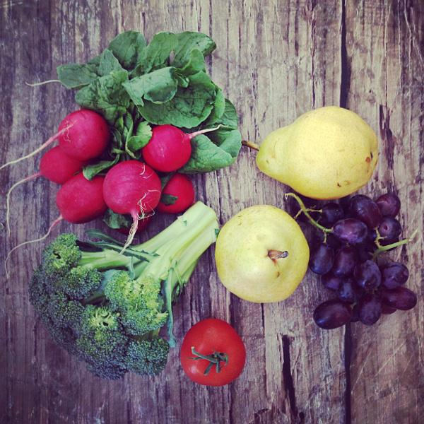
Подготовьте простой натюрморт, подбирая объекты так, чтобы они дополняли друг друга по цвету и форме.
Цель, поставленная мной, заключается в том, чтобы показать вкус этих фруктов и овощей. Я часто вспоминаю слова своего школьного учителя рисования: «вы поймете, что вы преуспели в рисовании еды, когда захотите съесть то, что изображено на вашей картине.»
Я считаю, что быстрая и выразительная техника рисования яркими красками – идеальный способ достижения этой цели и для передачи свежести и сочности продукта.
Начнем учиться рисовать фрукты и овощи такими, чтобы их хотелось съесть!

Вот что нужно помнить во время процесса работы:
- Это должно быть быстро и весело;
- Кисть должна быть смочена в растворе краски и воды, но не слишком водянистом;
- Позвольте цветам струиться, смешиваться друг с другом. Не исправляйте эти бесценные случайности.
- Каждая новая краска должна быть нанесена после того, как высохла предыдущая. Вот где нам пригодится фен – но будьте осторожны, не сдуйте капли краски!
- Слои должны быть прозрачными, чтобы картина оставалась светлой;
- Чем тоньше слои, тем свежее выглядит картина;
- Не старайтесь слишком сильно, мазки кистью должны быть простыми и непринужденными;
- Чтобы сделать мазок, прислоните кисть полностью к бумаге, это лучше, чем использовать только кончик.
Материалы:
- Две мягкие круглые кисти, одна чуть больше, другая чуть меньше.
Цвета:
- Красный кадмий
- Оранжевый кадмий
- Желтый кадмий
- Желтая Охра
- Синий кобальт
- Ультрамарин
- Кармин Перманент
- Травяной Зеленый
- Виридиан

БРОККОЛИ И ТОМАТ

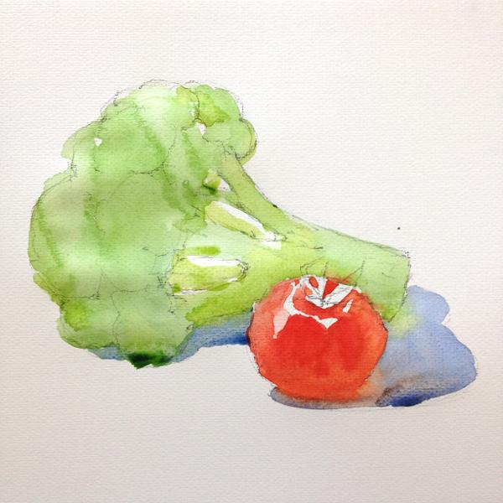
ШАГ 1
Начинаем рисовать брокколи светлым оттенком Травяного зеленого и капелькой Желтого кадмия. Для томата лучше использовать концентрированный раствор одного цвета. Нанесите Красный кадмий сверху, оставляя сухие места для бликов. Заканчивая рисовать томат, добавьте немного Оранжевого кадмия.
Обратите внимание, что нижняя часть томата немного светлее, чем центральная часть, потому что в ней отражается белая поверхность.
Пока брокколи и томат еще не высохли, нарисуем отбрасываемую тень Синим кобальтом. Небольшая часть краски с овощей попала в тень, добавляя отраженный в ней цвет.

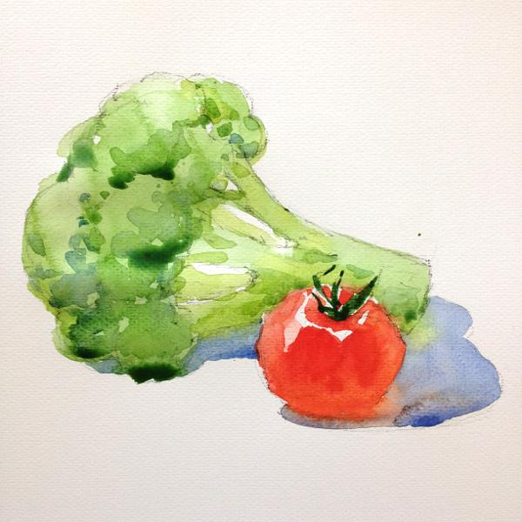
ШАГ 2

Когда первый слой красок полностью высох, обозначьте соцветия брокколи смесью травяного зеленого и синего кобальта.

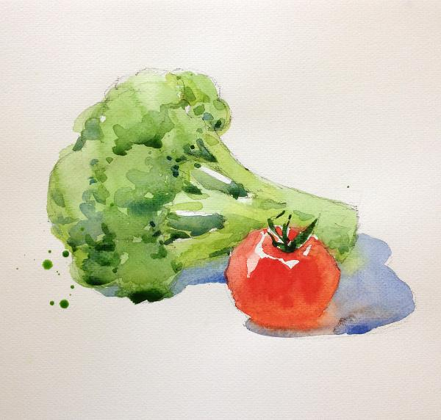
ШАГ 3

Добавив немного больше деталей и теней к брокколи и обозначив брызги зеленой краски, которые придадут картине свежести и уникальности. Это очень просто сделать, энергично встряхивая кисточку над поверхностью картины.

ВИНОГРАД И ГРУША

ШАГ 1
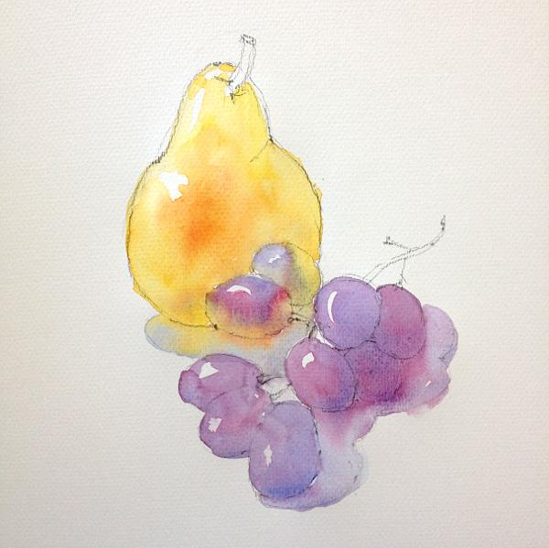
Сначала рисуем грушу в светлой области, используя очень светлый раствор желтого кадмия, избегая бликов. Затем обновляем кисть и завершаем фрукт, добавляя желтую охру и капельку красного кадмия, чтобы изобразить его спелость. На этом шаге также наносим первый слой синего кобальта и кармина обозначая ягоды винограда как одно целое. Отбрасываемые тени нарисуйте сразу после этого. Немного желтой краски попало в тень и ягоды.

ШАГ 2
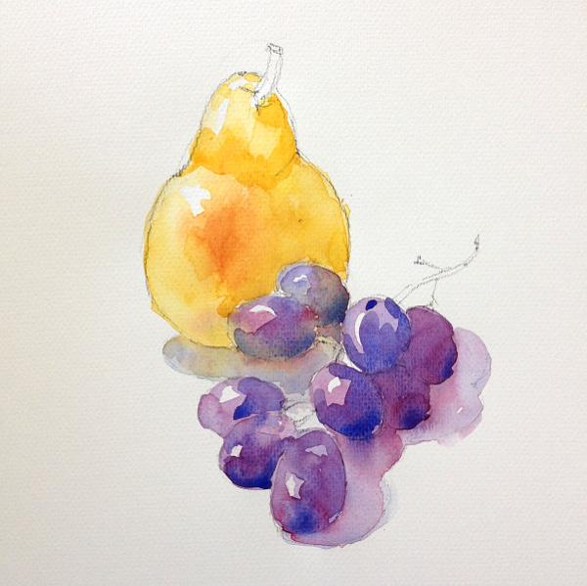

Легким движением добавьте ярких красок на грушу и виноград, используя смесь желтого кадмия и охры для груши, и кармина и ультрамарина для винограда.

ШАГ 3
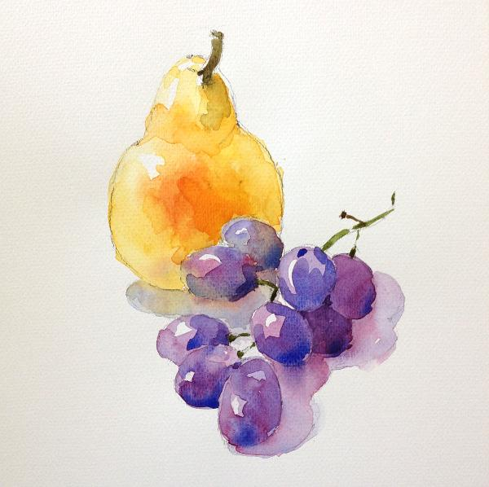
Нарисуйте стебельки смесью травяного зеленого и красного кадмия, используя тонкую кисть. Немного больше деталей и теней добавляются к винограду и груше.

РЕДИС
Способ работы над редисом мало отличается от описанного выше. Начните со светлого раствора из травяного зеленого, кармина и синего кобальта, затем добавьте пару цветовых акцентов, используя насыщенный кармин, Виридиан, Травяной Зеленый, Синий кобальт и Ультрамарин. Несколько брызг кармина мило завершат композицию.
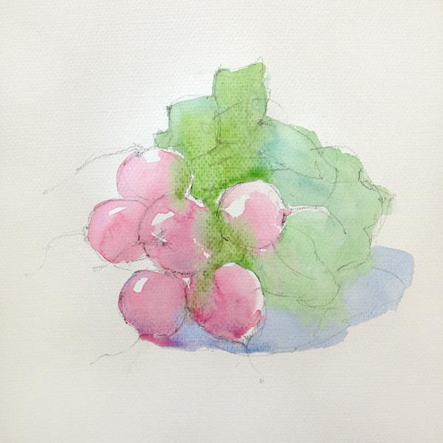  ШАГ 1 | 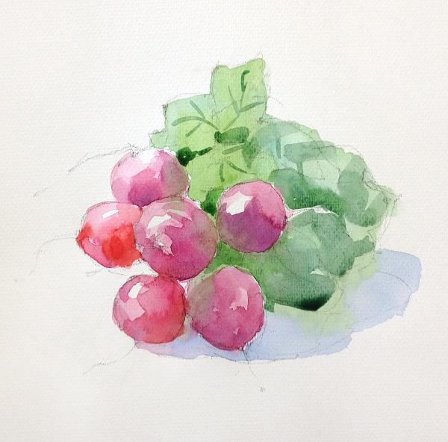  ШАГ 2

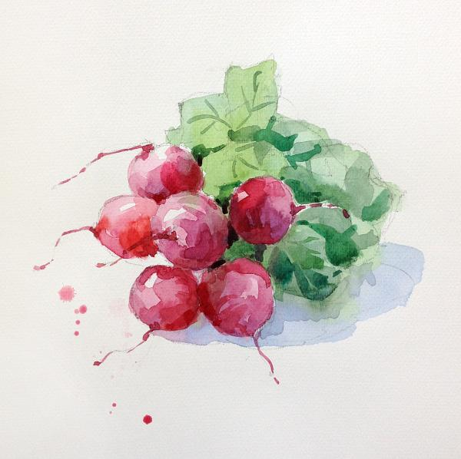
ШАГ 3

Эти картины не только станут прекрасным украшением кухни,
но и поспособствуют здоровому питанию!

А какие ваши любимые фрукты и овощи вы бы хотели нарисовать?

